讲师简介
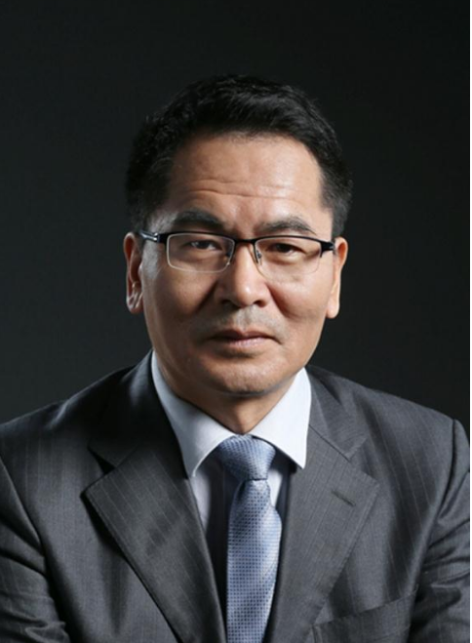
郭晋龙先生，信永中和会计师事务所（特殊普通合伙）深圳分所合伙人，参与了中国注册会计师第一批独立审计准则的制定,担任中国注册会计师协会《会计师事务所品牌建设指南》起草组组长。
著有《注册会计师合伙纠纷案例分析》、《魔高乎、道高乎》、《超越智慧的“智慧”》、《公职贪污面面观》、《偷税漏税面面观》、《行业贪污案揭秘》、《审计学者对社会的忠告》等10部专著；在香港《信报月刊》、《信报财经新闻》、《经济导报周刊》及国内《中国证券报》、《证券时报》、 《中国注册会计师》等刊物发表专业文章60余篇。

